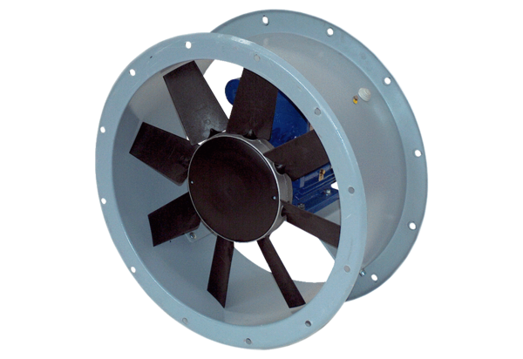Axiál csőventilátor DAR 80/4-1 ExCsomagolási egység: 1 darabVálaszték: C
Termékszám: 0073.0354Gyártó: MAICO

